На отдельных листочках решаешь контрольные работы
Контрольная работа «Динамика материальной точки»
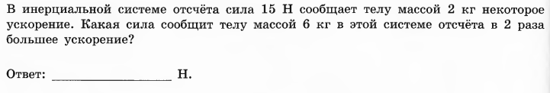
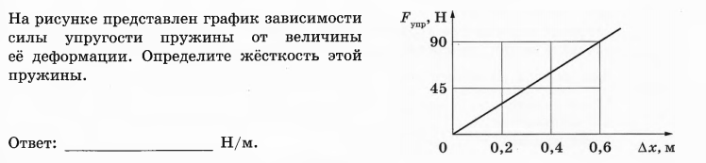
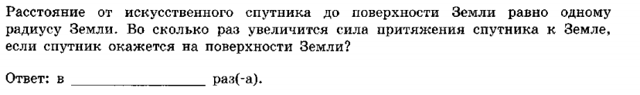
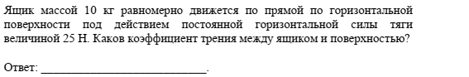
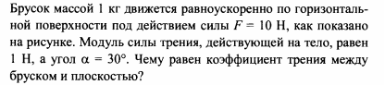

Контрольная работа «Законы сохранения»
